Activitat 6 Individual. Virtualització.

Objectius:

L’objectiu principal d’aquesta pràctica és estudiar tot allò que està relacionat amb la virtualització de sistemes operatius mitjançant el desenvolupament d’una sèrie de tasques

Competències professionals, personals i socials
Administrar sistemes operatius de servidor, instal·lant i configurant el programari, en condicions de qualitat per assegurar el funcionament del sistema.
Optimitzar el rendiment del sistema configurant els dispositius maquinari d’acord amb els requisits de funcionament.

Requeriments:

- VirtualBox
- ISO de Windows 10
- ISO d’Ubuntu Desktop 18

Enunciat:

Apartat A. Preparació de l’entorn

Instal·lació de VirtualBox

- Suposem que ja teniu instal·lat VirtualBox, sinó instal·la’l.
- Instal·leu la Extension Pack de VirtualBox que us donaran suports extres.
- Configura, si no ho tens, la carpeta per defecte de les teves màquines virtuals perquè apunti a la partició "Dades" que vam crear el dia de la instal·lació. Crea una carpeta que s’anomeni VirtualMachinesM1 i desa aquí totes les màquines que farem servir a Implantació de Sistemes Operatius.

Coneixement de VirtualBox

- Hauries de fer una ullada al tutorial de VirtualBox que tens al campus virtual per a tenir clar totes les opcions disponibles.

Adquirir una llicència de Windows 10 o superior

Pots baixar una iso de windows 10 :

https://www.microsoft.com/es-es/software-download/windows10ISO

Adquirir una llicència d’Ubuntu Desktop 18 o superior

Pots baixar una iso des del web oficial UBUNTU
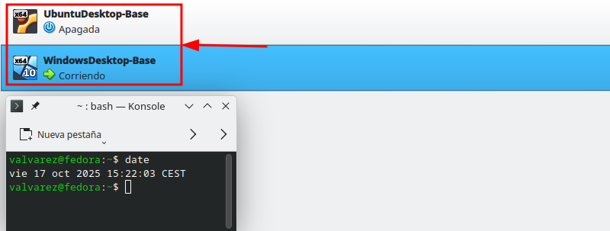

En aquesta captura, podem veure com està instal·lat VirtualBox de manera correcta i a més tenim
2 màquines virtuals creades.

Apartat B. Teoria de virtualització

Has de realitzar aquest apartat mentres s’instal·len les màquines virtual, ja que triga una mica el procés d’instal·lació.

Contesta a les següent preguntes teòriques :

- Què és virtualitzar un sistema? Virtualitzar un sistema, consisteix a crear una versió virtual d’un recurs físic (com per exemple un ordinador, un servidor o fins i tot un rúter).

- Quins són els beneficis de la virtualització? Els principals beneficis que trobem en virtualitzar són: Estalvi de recursos, Reducció de costos i Facilitat de gestió i manteniment.

- Quins són els inconvenients de la virtualització? Els principals inconvenients que trobem en virtualitzar són: Rendiment baix, Necessitat d’un maquinari potent, Complexitat de configuració i Dependència del programari de virtualització.

- Quin programari existeix per virtualitzar? Hi ha diversos programes que permeten la virtualització, però els més utilitzats avui en dia són: VirtualBox, VMware Workstation, Microsoft Hyper-V, KVM (Kernel-based Virtual Machine) i Proxmox VE.

Apartat C. Instal·lació d’un sistema operatiu propietari

Documenta amb captures de pantalla i les explicacions necessàries, tot el procés que vas a seguir per a realitzar la instal·lació.

- Exposa a una taula els requeriments mínims i recomenats de maquinari que té el Sistema Operatiu.

Component | Requeriments mínims | Requeriments recomanats
Processador (CPU) | 1 GHz o més ràpid amb 2 nuclis, compatible amb PAE, NX i SSE2 | Processador de 2 GHz o superior amb 4 nuclis
Memòria RAM | 2 GB (versió 64 bits) | 4 GB o més (idealment 8 GB)
Espai en disc dur | 32 GB d’espai lliure | 64 GB o més per millor rendiment i actualitzacions
Targeta gràfica | Compatible amb DirectX 9 i controlador WDDM 1.0 | Compatible amb DirectX 12 i controlador WDDM 2.0
Pantalla | Resolució mínima 800x600 píxels | Resolució 1920x1080 píxels o superior
Connexió a Internet | Necessària per a actualitzacions i activació | Connexió d’alta velocitat recomanada
Altres | Teclat i ratolí o dispositiu apuntador | Suport per a pantalla tàctil (opcional)

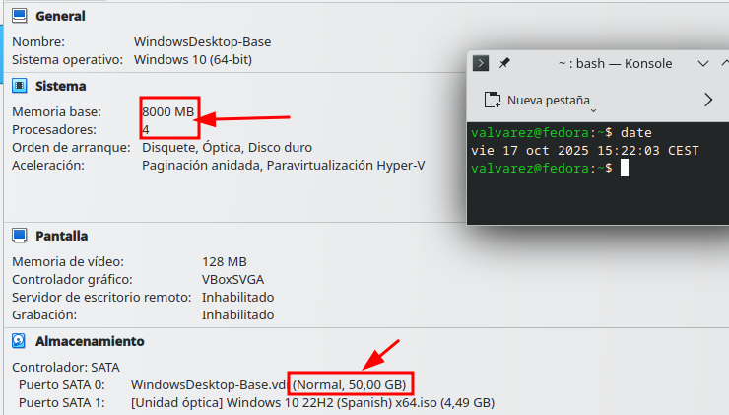
- Quanta memòria RAM i capacitat de disc dur podem utilitzar al nostre sistema per obtenir un rendiment òptim? Configura les opcions del VirtualBox per optimitzar el rendiment d’aquesta màquina virtual.

En aquesta captura, podem veure que l’hi hem posat a la màquina 8 GB de RAM i 4 nuclis de CPU (que és la meitat que tenim al nostre ordinador) i de disc li hem posat 50 GB (que seria el més òptim per arrencar el Windows sense problema).
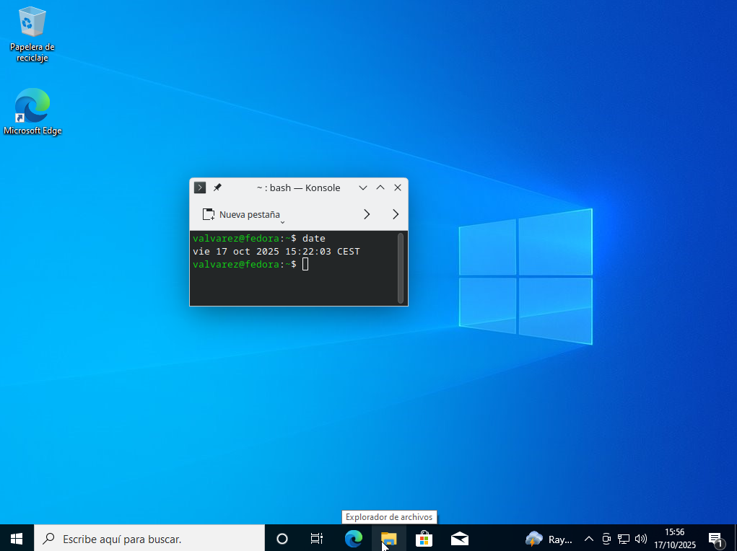
- Utilitza les opcions per defecte durant la instal·lació.

Si ho hem fet bé, una vegada acabada la instal·lació ens hauria de redirigir a l'escriptori de Windows.

- Un cop acabada la instal·lació, instal·la les Guest Additions.
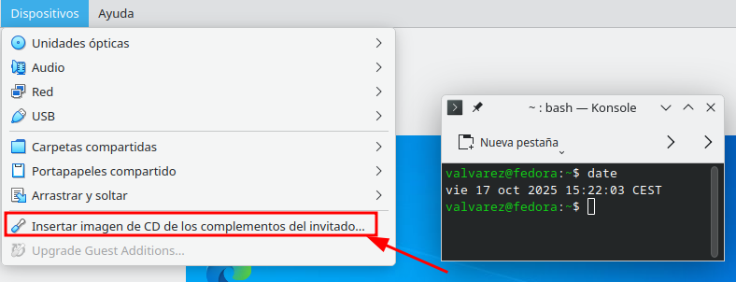

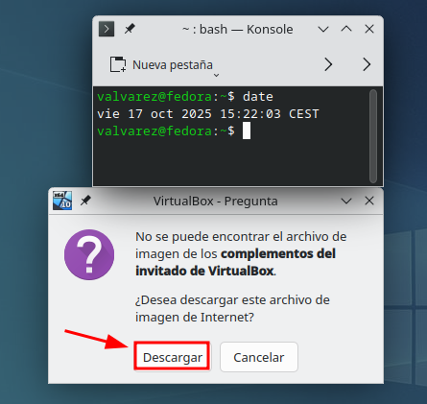
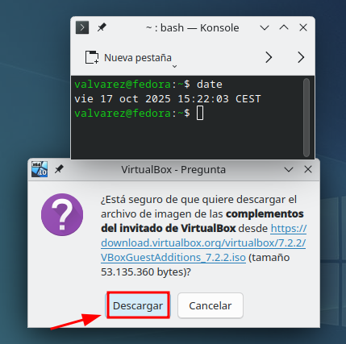

Per tal de millorar el rendiment de la màquina virtual, instal·larem el Guest Additions

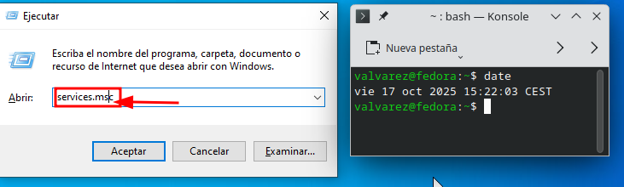
- Deshabilitarem l’acutalització de WINDOWS 10 mitjançant el Servei de Windows Update deshabilitant el servei de Windows.

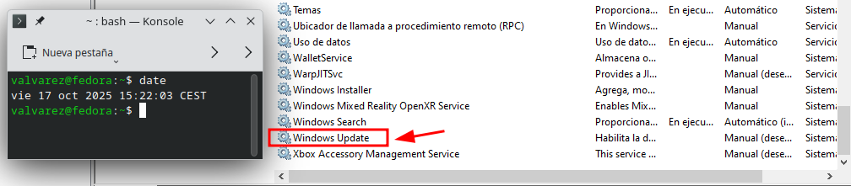

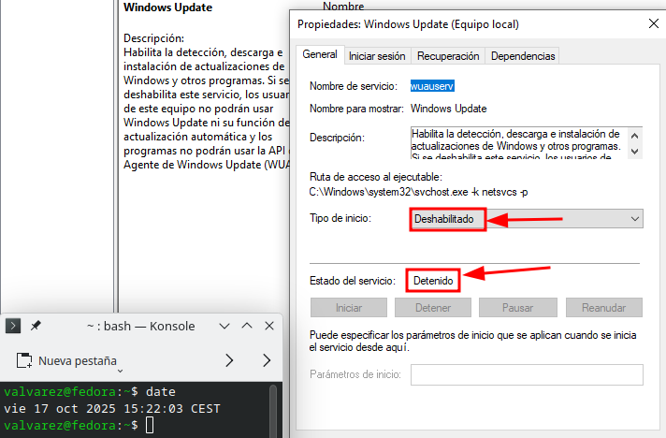

Si seguim els passos que veiem en les captures, deshabilitarem les actualitzacions de Windows

- Quant ja ho tinguis tot, exporta la màquina virtual i posa-li com a nom W10Base, així tindrem una màquina enllestida per poder fer altres pràctiques.
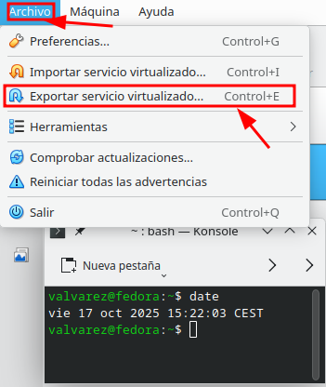

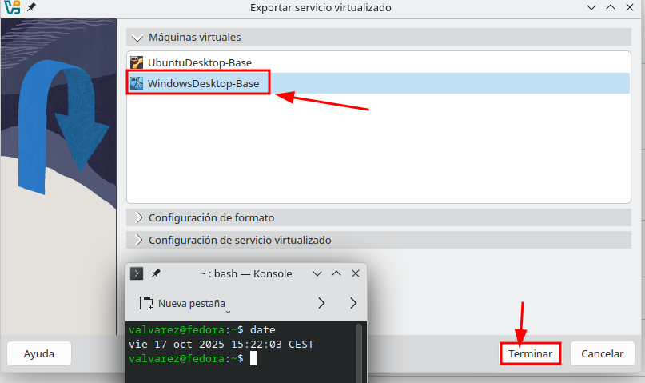

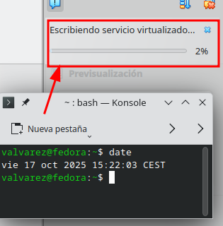
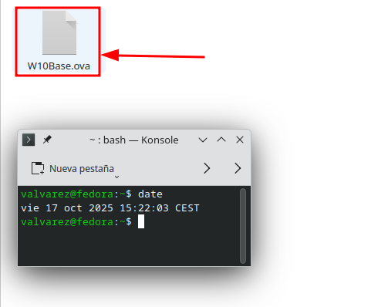

En les captures es poden veure els passos a seguir per exportar (fer una OVA) d’un Windows 10

Apartat D. Instal·lació d’un sistema operatiu lliure

Documenta amb captures de pantalla i les explicacions necessàries, tot el procés que vas a seguir per a realitzar la instal·lació.

- Exposa a una taula els requeriments mínims i recomenats de maquinari que té el Sistema Operatiu.

Component | Requeriments mínims | Requeriments recomanats
Processador (CPU) | 2 GHz amb 2 nuclis | 4 nuclis o superior
Memòria RAM | 4 GB | 8 GB o més
Espai en disc dur | 25 GB mínim | 50 GB o més
Targeta gràfica | Suport per a 3D amb 256 MB VRAM | Suport per a 3D amb 1 GB VRAM
Pantalla | 1024x768 | 1920x1080 o superior
Connexió a Internet | Recomanada per a actualitzacions i instal·lació de paquets | Recomanada per a experiència completa i descàrrega de paquets addicionals

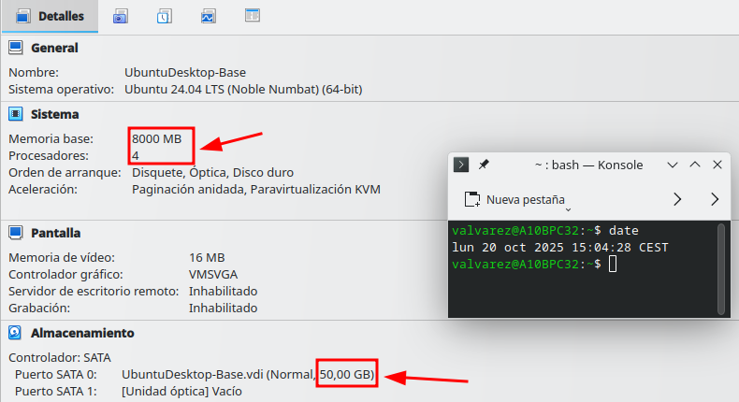
- Quanta memòria RAM i capacitat de disc dur podem utilitzar al nostre sistema per obtenir un rendiment òptim? Configura les opcions del VirtualBox per optimitzar el rendiment d’aquesta màquina virtual.

En aquesta captura, podem veure que l’hi hem posat a la màquina 8 GB de RAM i 4 nuclis de CPU (que és la meitat que tenim al nostre ordinador) i de disc li hem posat 50 GB (que seria el més òptim per arrencar el Windows sense problema).

- Utilitza les opcions per defecte durant la instal·lació.
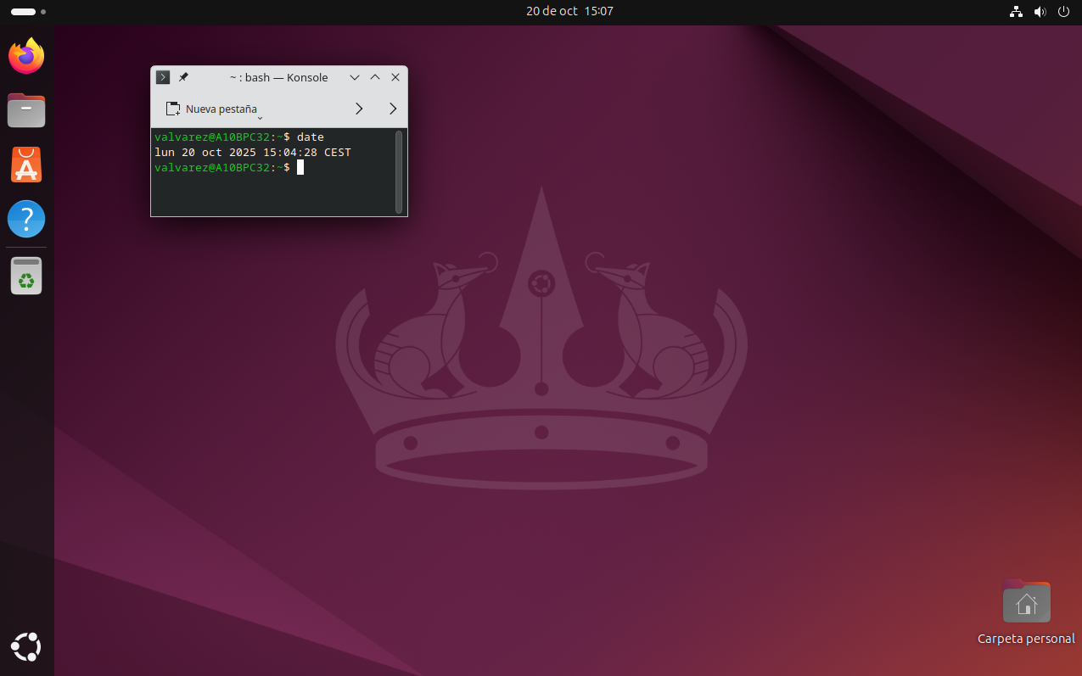

Si ho hem fet bé, una vegada acabada la instal·lació ens hauria de redirigir a l'escriptori de Windows.

- Un cop acabada la instal·lació, instal·la les Guest Additions.
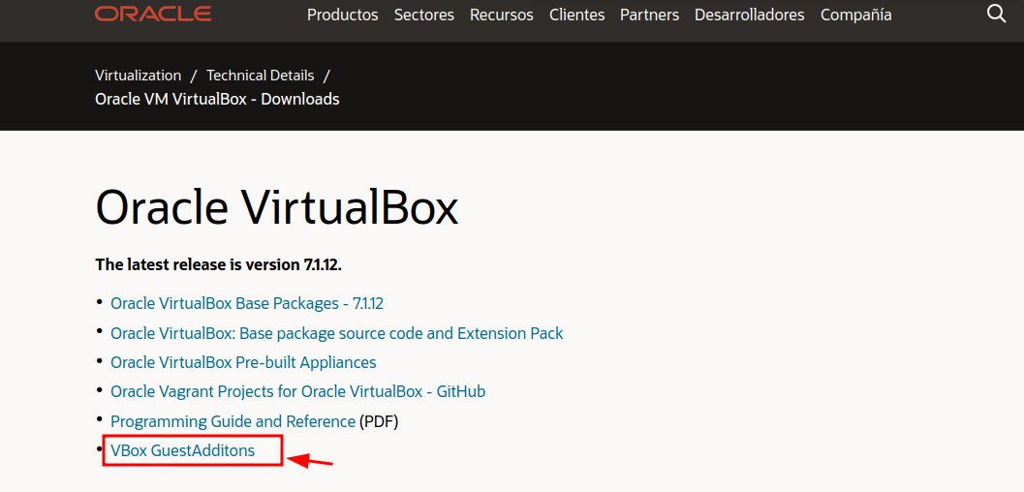

Per tal d’instal·lar el GuestAdditions, hem d’entrar en aquesta pàgina i instal·lar-lo manualment.

- Quant ja ho tinguis tot, exporta la màquina virtual i posa-li com a nom UbuntuDesk18Base, així tindrem una màquina enllestida per poder fer altres pràctiques
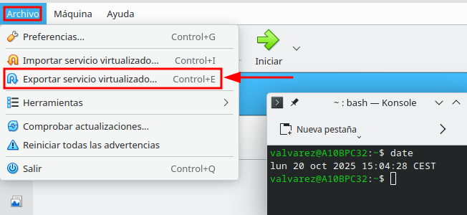

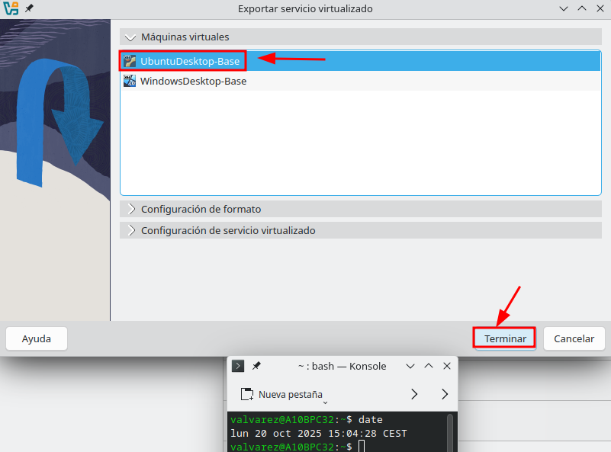

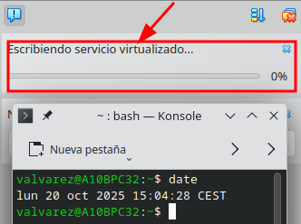
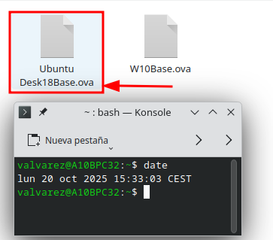

En les captures es poden veure els passos a seguir per exportar (fer una OVA) d’un Ubuntu Desktop

Apartat E. Arrencada DUAL

Documenta amb captures de pantalla i les explicacions necessàries, tot el procés que vas a seguir.

- Crea una nova màquina virtual Windows 10
- Instal.leu ara Ubuntu 18 sobre aquesta màquina.
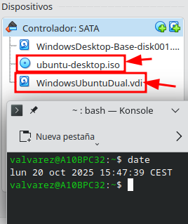
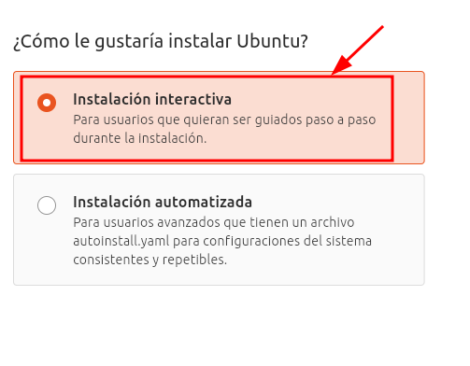
- Amb els dos sistemes instal·lats, fes que aparegui el menú del Grub per poder seleccionar de quin disc volen arrencar la màquina.

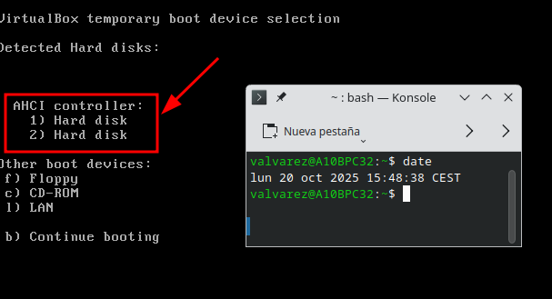
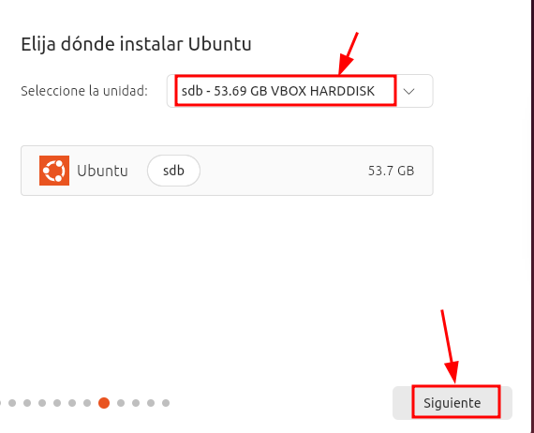

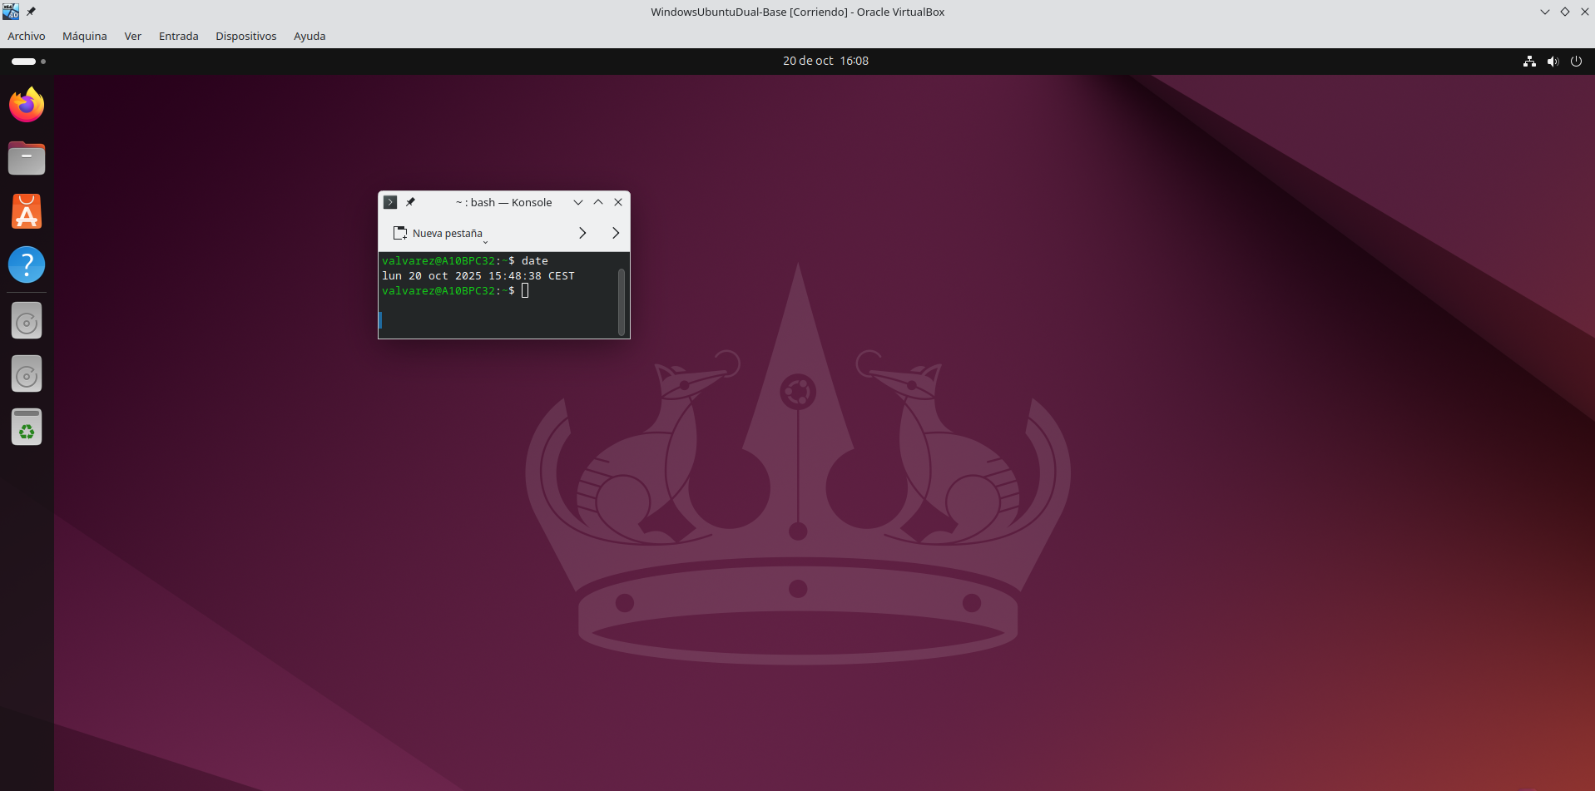

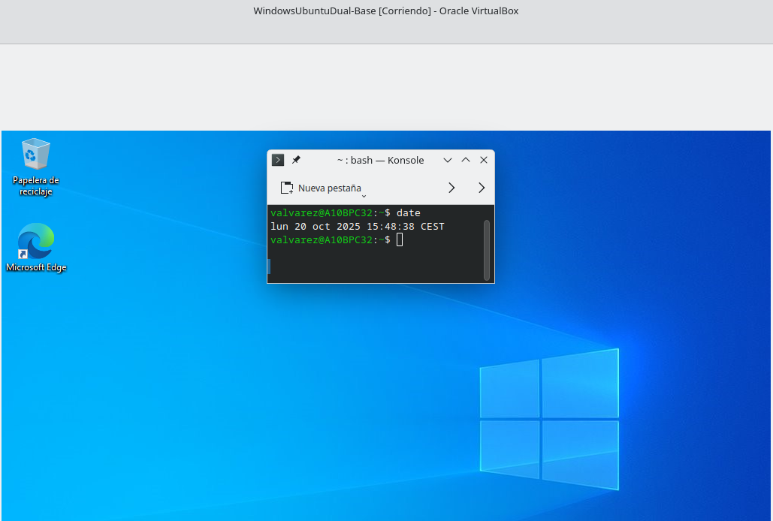

Si seguim els passos de la captura quan iniciem la màquina (una vegada instal·lat l’Ubuntu en el disc 2) si premem la tecla “F12” ens hauria de deixar seleccionar quin disc volem arrencar (en el meu cas el “Disk 1” té el Windows Client i el “Disk 2” té l'Ubuntu Client).

Avaluació:

Normativa d’entrega i avaluació d’Activitats i Projectes de 0369

Forma de presentació:

Aquesta activitat s’ha d’enviar al campus virtual amb el nom ACT6_Nom_Cognoms.PDF

